基于 BrainFuck 架构的开发板
概述
BFT Machine 是一块高速、纯 TTL 逻辑电路而廉价的开发板，处理单元基于 BrainFuck 架构，属于通用计算机。
特性
- 拥有 1MiB 大容量高速可擦写只读存储器，以便烧写程序。
- 拥有 4KiB 可读写内存，另附 4KiB 栈存储器。
- 板面积较小，带有三个定位孔，可作固定处理。
- 速度较快，可支持 16Mhz ~ 25Mhz（极限）晶振。
- 元件好找，替代件丰富，经济费用较低。
- 附带扩展槽，可进行后续输入/输出板开发。
- DC +5V 供电。
外观图
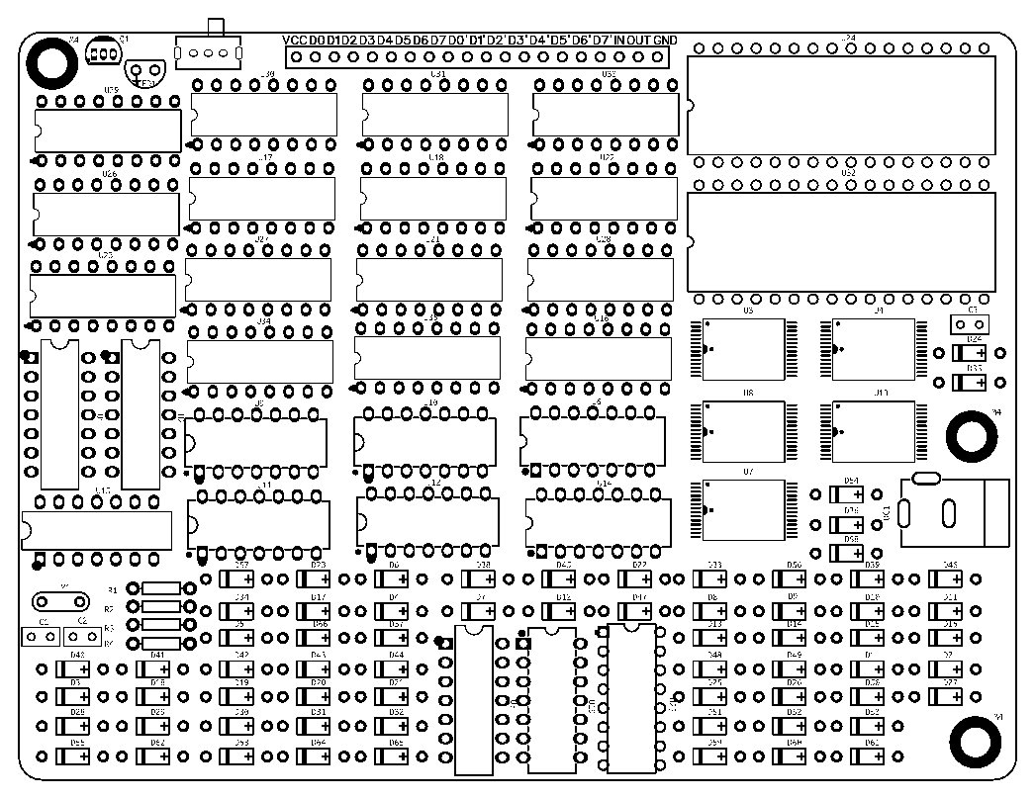
输入/输出引脚说明
引脚编号（从左到右） | 功能
1 | DC +5V 电源
2～9 | 数据输入引脚（SD0～SD7）
10~17 | 数据输出引脚（D0～D7）
18 | 由输入指令触发的信号（IN）
19 | 由输出指令触发的信号（OUT）
20 | GND 接地
BrainFuck 机器模型
BrainFuck 是由 Urban Müller 于 1993年创建的。
其设计了一种最小化机器模型，其应当具有：
- 支持顺序读写的存储结构作为内存
- 输入/输出流
经我改进的机器模型仅具有 13 种操作，如：
- 转移到下一个内存对象（用 > 符号表示）
- 转移到上一个内存对象（用 < 符号表示）
- 将当前的内存对象自增（用 + 符号表示）
- 将当前的内存对象自减（用 – 符号表示）
- 输入当前内存对象到输入流（用 , 符号表示）
- 输出当前内存对象到输出流（用 . 符号表示）
- 将栈顶的最高4位记录进去（用A符号表示）
- 将栈顶的15～8位记录进去（用B符号表示）
- 将栈顶的7～0位记录进去（用C符号表示）
- 跳转到栈顶地址 + 1的位置（用 D 符号表示）
- 如果为零，跳转到栈顶地址 +1的位置（用E符号表示）
- 添加一个新的栈顶（用F符号表示）
- 弹出栈顶（用G符号表示）
可以证明这样的机器模型是图灵完备的。
指令集
一条有效的指令应当是 8 位的。
第 4 ~ 6 位为操作编号，对应 8 种操作。
第 0 ~ 3 位为重复次数，表示将要重复多少次（1 ~ 17次）
指令 |  |  |  |  |  |  |  | 描述
1 | 0 | 0 | 0 | Count | Count | Count | Count | +
1 | 0 | 0 | 1 | Count | Count | Count | Count | -
1 | 0 | 1 | 0 | Count | Count | Count | Count | <
1 | 0 | 1 | 1 | Count | Count | Count | Count | >
1 | 1 | 0 | 0 | Count | Count | Count | Count | ,
1 | 1 | 0 | 1 | Count | Count | Count | Count | .
1 | 1 | 1 | 0 | Data | Data | Data | Data | A
1 | 1 | 1 | 1 | Count | Count | Count | Count | B
0 | 0 | 0 | 1 | Count | Count | Count | Count | C
0 | 0 | 1 | 0 | Count | Count | Count | Count | D
0 | 0 | 1 | 1 | Count | Count | Count | Count | E
0 | 1 | 0 | 0 | Count | Count | Count | Count | F
0 | 1 | 0 | 1 | Count | Count | Count | Count | G
0 | 1 | 1 | X | Count | Count | Count | Count | NOP
0 | 0 | 0 | 0 | Count | Count | Count | Count | NOP
其中，正如上文所言，Count代表指令重复次数，各寄存器都是循环溢出的。

输入/输出与扩展插槽应用
当执行 , 操作时，数据寄存器允许来自 SD0 ~ SD7的输入，并在 IN 上输出一个脉冲，这个脉冲直到下次指令才会消失，因此，可以通过连续的 , 操作在该引脚上输出连续脉冲。
当执行 . 操作时，OUT上会输出一个脉冲。当然，即使没有这个脉冲，外部设备也被允许直接通过 D0 ~ D7 读取当前内存内容。
因此，处理器的输入/输出完全转交给了扩展插槽。
下一步的计划是设计扩展卡，以支持串口、键盘、视频、声音等输入/输出。
时序波形图
以上是前六种操作（+ - < > , .）的时序波形图。
以上是后七种操作（A B C D E F G）的时序波形图。
以上是执行7次 . 操作，紧接1次 , 操作的时序波形图。
它们的指令如下：
1 | 1 | 0 | 1 | 0 | 1 | 1 | 0
1 | 1 | 0 | 0 | 0 | 0 | 0 | 0
第一条语句，1101 表示输出操作，0110表示执行 (6 + 1) = 7 次操作。
第二条语句，1100表示输入操作，0000表示执行 (0 +1) = 1 次操作。
Counter Clock 是程序计数器时钟，当执行下一条语句时开始初始化，累减至下溢为止。其作用为控制程序地址增加，当时钟执行而地址未增加时，就会重复执行程序。

除非引脚后带有 # 符号，所有引脚都为高电平有效。
在可计算性理论中，如果一系列操作数据的规则（如指令集、编程语言、细胞自动机）可以用来模拟任何图灵机，那么它是图灵完备的。
此处指有限存储空间下，超出空间表示范围而回到起点的现象，例如8位寄存器下，255+1=0的情况。 以此道理，如果程序执行完毕没有死循环加以阻止，就会进入错误的流程。
参见上文输入/输出引脚说明。

